МИНИСТЕРСТВО ОБРАЗОВАНИЯ БЕЛГОРОДСКОЙ ОБЛАСТИ
ОБЛАСТНОЕ ГОСУДАРСТВЕННОЕ АВТОНОМНОЕ ПРОФЕССИОНАЛЬНОЕ ОБРАЗОВАТЕЛЬНОЕ УЧРЕЖДЕНИЕ
«ГУБКИНСКИЙ ГОРНО - ПОЛИТЕХНИЧЕСКИЙ КОЛЛЕДЖ»

МАТЕМАТИКА ДЛЯ СТРОИТЕЛЕЙ
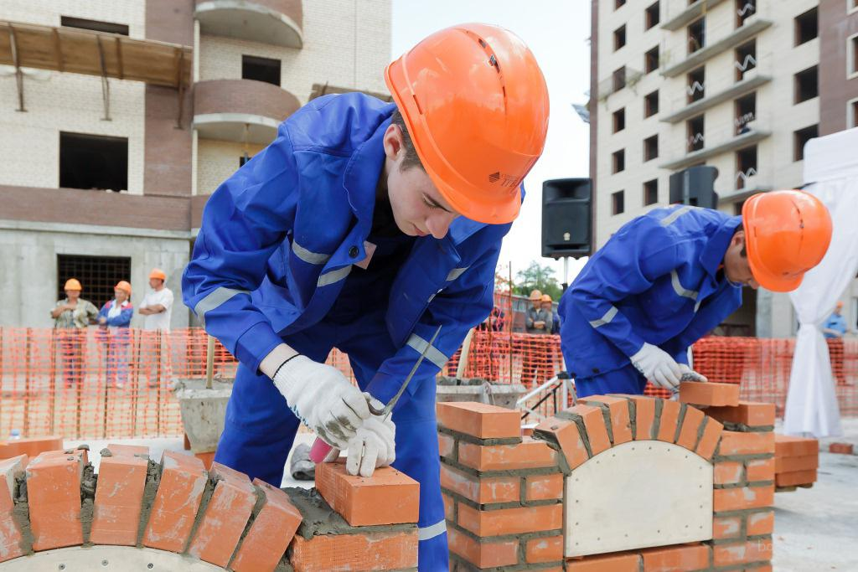

Учебно-методическое пособие для обучающихся
по специальности
08.02.01 «Строительство и эксплуатация зданий и сооружений»

г.Губкин, 2023
Введение
Велика роль задач в профессиональной направленности математической подготовки обучающихся строительных специальностей. Задачи выступают основным средством формирования качеств личности, необходимых для выполнения основных видов профессиональной деятельности. Переходя к понятию профессионально ориентированной задачи в строительстве, заметим, что в качестве задачной ситуации в ней выступает некая модель профессиональной ситуации, в которой по известным характеристикам профессионального объекта или явления надо найти другие его характеристики или свойства. Разрешение или исследование представленной профессиональной ситуации способствует развитию у обучающихся определенных профессиональных качеств, профессиональному развитию личности обучающегося. Умение решать такие задачи является необходимым условием успешного формирования будущего специалиста - строителя.
Основной целью создания пособия является оказание методической помощи обучающимся при решении профессионально-ориентированных задач как на занятиях математики так и при решении профессиональных задач строительного содержания при изучении специальных дисциплин по профилю.
Пособие состоит из теоретической части, которая располагается на первых страницах. В ней даны основные математические формулы, которые могут понадобиться при решении.
В данной разработке все задачи разделены на четыре основных вида:
1) задачи, в которой в математической модели требуется применить формулы объемов геометрических тел;
2) задачи, в которых для решения необходимо применит формулу площади боковой или полной поверхности геометрического тела;
3) задачи, в которых требуются умения вычислять площади плоских фигур и сторон прямоугольного треугольника;
4) задачи, в которых рассматриваются комбинации геометрических тел.
Для знакомства с основными идеями решения предлагаемых задач каждого вида приводятся примеры задач с подробным решением. Каждый пример сопровождается блоком задач, который предполагает самостоятельного решения. Ответы на все задачи приведены в конце пособия.
В текстах задач даются ссылки на Приложение, в котором содержатся глоссарий строительных терминов и их изображения.

Методические указания
Объемы геометрических тел
(1) объем параллелепипеда: V = a$∙$ b $∙$ c, где a$,$ b, c - линейные измерения параллелепипеда
(2) объем куба: V = a³, где а - сторона куба
(3) объем цилиндра: V = S_{осн}$∙$ H = πR²H, где S_{осн} - площадь основания цилиндра, Н - высота цилиндра, R - радиус основания цилиндра
π = 3,14
(4) объем конуса: V = $\frac{1}{3}$ S_{осн}$∙$ H
(5) объем шара: V = $\frac{4}{3}$ πR³, где R - радиус шара
Площади поверхностей
(6) Площадь боковой поверхности параллелепипеда: S_{бок}= P_{осн} $∙$ H, где P_{осн} - периметр основания параллелепипеда,
Периметр плоской фигуры - сумма всех сторон фигуры
(7) Площадь полной поверхности параллелепипеда: S_{пар-да} =2S_{осн} + S_{бок}, где S_{осн} - площадь основания параллелепипеда
Так как в основании прямоугольного
параллелепипеда может лежать прямоугольник, то площадь основания S_{осн} = а $∙$ b, где а и b - стороны прямоугольника, а если квадрат, то S_{осн} = а², где а - сторона квадрата.
(8) Площадь боковой поверхности цилиндра: S_{бок} = 2πRH
(9) Площадь полной поверхности цилиндра: S_{цил} = 2πRH + 2πR² = 2πR( H + R)
(10) Площадь боковой поверхности конуса: S_{бок} = πRL, где L - образующая конуса
(11) Площадь полной поверхности конуса: S_{кон}= πRL + πR² = πR( L +R)
(12) Площадь сферы: S_{сф}= 4 πR², где R - радиус сферы
Площади плоских фигур
(13) площадь прямоугольного треугольника: S_{тр}= $\frac{1}{2}$ a b, где a и b - катеты треугольника
(14) площадь трапеции: S_{трап}= $\frac{1}{2}$ (a + b) h, где a и b - основания трапеции, h - высота трапеции, опущенной из одного основания на другое
15) площадь прямоугольника: S_{прям} = а $∙$ b, где а и b - стороны прямоугольника
(16) площадь квадрата: S_{кв} = а², где а - сторона квадрата.
(17) площадь круга: S_{кр}= πR², где R - радиус круга
(18) длина окружности: С = 2πR, где R - радиус окружности
Некоторые величины и соотношения
В прямоугольном треугольнике:
(19) sinα = $\frac{а}{с}$ , где α - острый угол треугольника, а - противолежащий катет, с - гипотенуза
(20) cos α = $\frac{b}{c}$, где b - прилежащий катет
(21) tg α = $\frac{a}{b}$
(22) 1% = $\frac{1}{100}$ = 0,01
(23) m = V$ρ$, где m - масса, V$-$ объем, $ρ$ - плотность вещества
Пример1: Рассчитать необходимое количество бетона для заливки колонны (см.Приложение) со стороной основания 80см и высотой 4м.
Решение:
Чтобы рассчитать количество бетона, т.е. необходимый объем раствора, нужно воспользоваться для расчета формулой (1), т.к колонна имеет форму прямоугольного параллелепипеда.
Итак, V = a$∙$ b $∙$ c, где a$=$ 80 см ( 0,8м), b = 80 см (0,8м), c = 4 м.
V = 0,8 $∙$ 0,8 $∙$ 4 = 2,56(м³)
Ответ: для заливки колонны необходимо бетонного раствора объемом 2,56 м³.
Пример2: Рассчитать расход бетонного раствора для заливки 10 канализационных колец с внутренним диаметром 1000 мм, внешним диаметром 1160 мм и высотой 900 мм. Сколько необходимо грузовых машин грузоподъемностью 5т для перевозки этих колец, если плотность бетона 2200 кг/ м³?
Решение:
Для того чтобы рассчитать расход бетонного раствора используем формулу для вычисления объема цилиндра (3) V = S_{осн}$∙$ H = πR²H.
Объем кольца = объем внешнего цилиндра - объем внутреннего цилиндра.
1000мм= 1м, 1160мм=1,16м, 900мм= 0,9м
R и D - радиус и диаметр внешнего цилиндра, r и d - радиус и диаметр внутреннего цилиндра
R = $\frac{D}{2}$ = 0,58м, r = $\frac{d}{2}$ = 0,5м
Объем внешнего цилиндра: V = 3,14 $∙$ 0,58² $∙$ 0,9 = 0,95 м³
Объем внутреннего цилиндра: V = 3,14 $∙$ 0,5² $∙$ 0,9 = 0,7 м³
Объем кольца = 0,95 - 0,7 = 0,25 м³
Для заливки одного кольца необходимо 0,25 м³ бетона.
для 10 колец = 0,25 $∙$ 10 = 2,5 м³ раствора.
Для расчета количества машин необходимо вычислить массу всех колец. Сначала вычислим массу одного кольца по формуле (23) m = V$ρ$: m = 0,25 $∙$
2200 = 550 кг.
Масса 10 колец составляет = 550 $∙$ 10 = 5500кг = 5,5т.
рассчитаем количество машин = $\frac{масса колец}{грузоподъемность машины}$ = $\frac{5,5т}{5т}$ = 1,1 машины.
Ответ: для перевозки 10 канализационных колец необходимо 2 грузовые машины грузоподъемностью 5т.
Пример 3: Сколько потребуется банок краски ( 2,8кг) для окрашивания труб диаметром 60 мм длиной 100м, если на 1 м² расходуется 200г краски?
Решение:
Сначала вычислим площадь поверхности труб, которые нужно окрасить. Для этого применим формулу для вычисления площади боковой поверхности цилиндра (8) S_{бок} = 2πRH.
60мм= 0,06м
R = $\frac{0,06}{2}$ = 0,03м
S_{бок}= 2 $∙$ 3,14 $∙$ 0,03 $∙$ 100 = 18,84м ²
200г = 0,2кг
количество краски = S_{бок} $∙$ 0,2 = 18,84 $∙$ 0,2 = 3,768 кг
количество банок = $\frac{количество краски}{масса одной банки}$ = $\frac{3,768}{2,8}$ $≈$ 1,4 банки.
Ответ: Для окрашивания труб требуется 1,4 банки краски.
Пример 4: Какой должна быть стойка двускатной крыши при длине балки перекрытия 8м, чтобы угол наклона крыши был 30⁰?
Решение:
Стойка, стропило и половина балки перекрытия составляют прямоугольный треугольник.
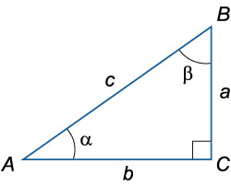
противолежащий катет b - стойка, прилежащий катет а - половина балки перекрытия, гипотенуза с - стропило, $<$A - угол наклона крыши.
Стойку крыши найдем по определению тангенса (21) tg α = $\frac{a}{b}$ $→$
a = b $∙$tg $<$A = 4 $∙$ tg 30⁰ = 4 $∙ \frac{\sqrt{3}}{3}$ = $\frac{4}{3}$ $\sqrt{3}$(м)
Ответ: Стойка двускатной крыши должна быть длиной $\frac{4}{3}$ $\sqrt{3}$ м при длине балки перекрытия 8 м, чтобы угол наклона крыши составлял 30⁰.
Задания для самостоятельной работы
1.1. Сколько необходимо заказать машин - бетонных миксеров объемом 5 м³ для того чтобы залить бетоном сплошной фундамент ( см.Приложение) размерами 8м$×$ 9м и высотой 70 см ?
1.2. Рассчитать необходимое количество мешков цемента (вес мешка 50 кг), для того чтобы залить 3 плиты перекрытия размерами 5м, 2м и 30см, из расчета, что на 1 м³ раствора необходимо 100кг цемента.
1.3. Какое количества мешков песка нужно, для того чтобы замесить раствор для заливки 20 столбов столбчатого фундамента размерами 0,5 $×$ 0,5 $×$ 1 м, если в один мешок можно поместить 50 кг песка и на 1 м³ раствора идет 100кг песка?
1.4. Сколько строительного кирпича и раствора потребуется для постройки стены длиной 12 м, толщиной 0,5 м и высотой 2,5 м, если в 1 м³ кирпичной кладки содержится 400 шт. кирпича, а потребность в растворе составляет 0,2 объема кладки.
2.1.Рассчитать расход бетонного раствора для заливки ленточного фундамента высотой 0,8 м, внешними размерами 8,5$×$7,5м и внутренними размерами 8$×$7м. Каким объемом нужен бетонный миксер для доставки раствора потребителю?
2.2. Сколько потребуется бетона для того чтобы залить швеллер с параллельными гранями полок 12П длиной 10м?
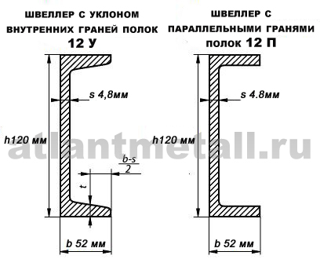
2.3. Сколько понадобится кирпичей ( 250 $×$ 65 $×$ 120мм), чтобы выстроить коробку размерами 9м, 12 м и высотой 3м и толщиной стен в 48см?
2.4. Рассчитать необходимое количество бетона, необходимое для того чтобы изготовить четырехугольный колодец кабельной связи, если размеры колодца 1400мм $×$ 1400мм $×$835мм, радиус люка 350 мм, сторона ниши 290мм при толщине стенок колодца 70 мм.
3.1. Сколько потребуется приобрести рулонов материала для изоляции труб длиной 50 м диаметром 460 мм, если длина материала в рулоне 10 м, а ширина 1,5 м?
3.2. Рассчитайте сколько потребуется мешков (30кг) сухой строительной смеси (расход 8,5кг/м² при толщине слоя 10мм) для отделки поверхности длиной 5м и шириной 2,5м при толщине слоя 23мм?
3.3. Какой длины утеплитель шириной 3м потребуется для утепления стен помещения 3$×$3 $×$ 5м ?
3.4. Нужно оклеить обоями комнату, длина которой 6 м, ширина 4 м, высота 3 м, площадь дверей и окон составляет 1/5 всей площади стен. Сколько потребуется рулонов обоев для оклейки, если длина рулона 12 м, а ширина 50 см?
4.1. Какой длины надо изготовить стропила для дома 6м $×$ 7м, если стойка крыши составляет1,5 м?
4.2. Рассчитать количество листов шифера (980мм $×1750мм)$, необходимого для дома 9м $×$ 12м, если стойка крыши 1,5м.
4.3. Во сколько обойдется покупка металлочерепицы (245руб/м²) на крышу (уклон крыши составляет 30⁰) деревянного дома размерами 6м $×$ 6м при этом запас составляет 15% от всей площади крыши?
4.4. Какова должна быть длина стойки крыши, чтобы стропила были длиной 5м , а балка перекрытия 8м? Рассчитать количество досок шириной 200мм и длиной 4м для того чтобы закрыть фронтон.

Ответы к задачам

1.1. 11 машин
1.2. 18 мешков
1.3. 100 мешков
1.4. 6000 штук и 3 м³ раствора
2.1. 6,2 м³ ; 7м³
2.2.0,0543 м³
2.3. 29744 штук
2.4. 0,27 м³
3.1. 5 рулонов
3.2. 8 м
3.3. 16 м
3.4. 8 рулонов
4.1. 3,3 м
4.2. 66 листов
4.3.11495,4 руб
4.4. 15 досок

Приложение
Виды фундаментов
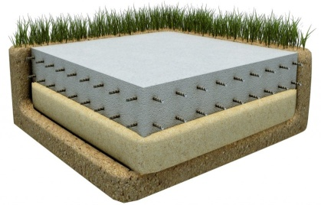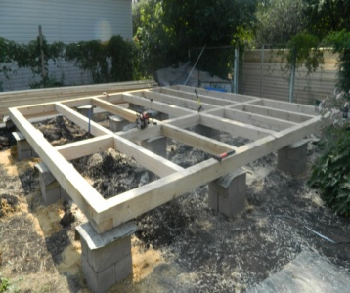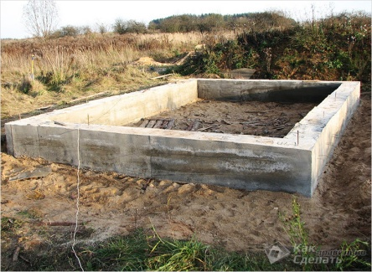
сплошной столбчатый ленточный
Колодцы

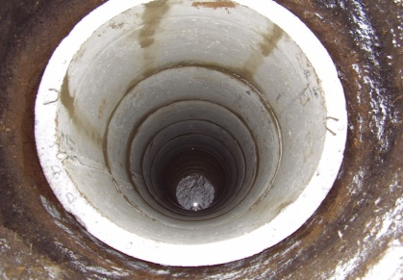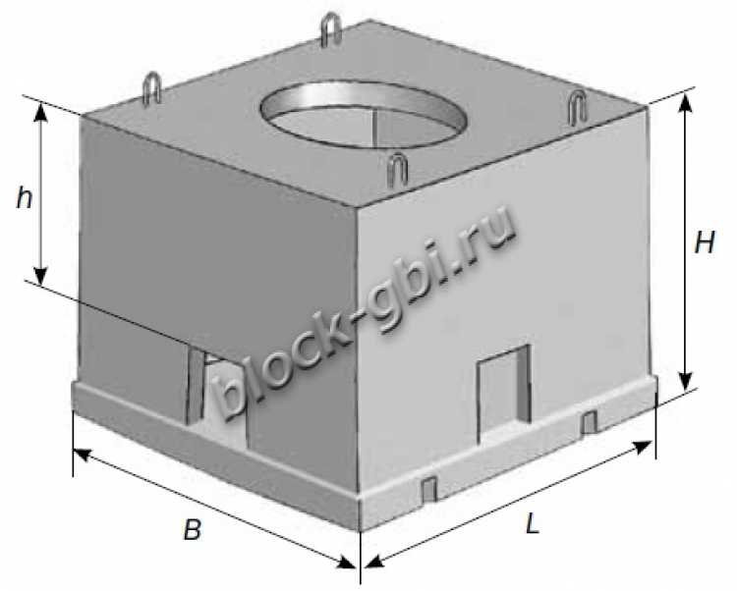
канализационный колодец кабельной связи
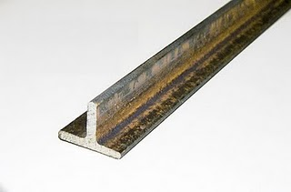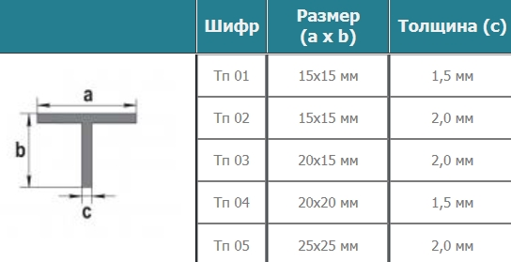

тавр
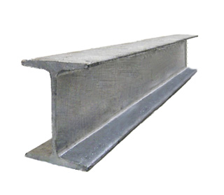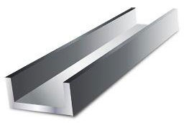
двутавр швеллер

Двускатная крыша Колонна
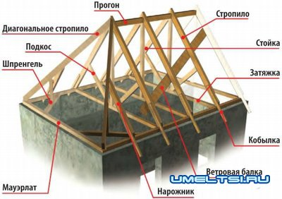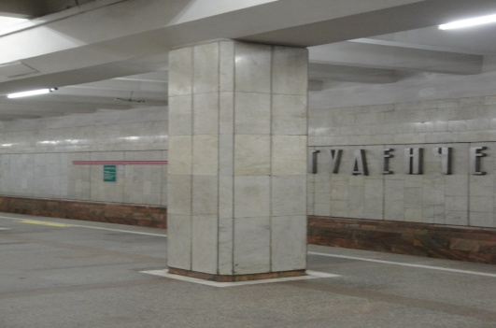
Плиты перекрытия
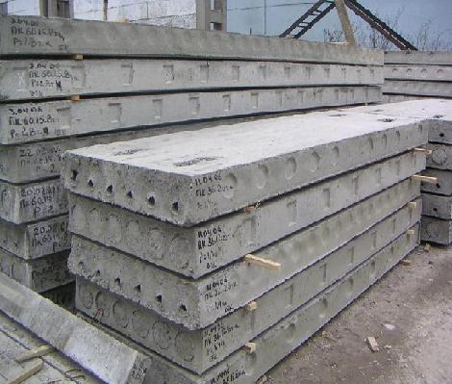

Глоссарий
Двутавр или двутавровая балка - мощный элемент армирования сварной конструкции, который выглядит как соединенные между собой две буквы «Т». Именно отсюда и пошло название «двутавра».
Крыша - верхняя часть строения, покрывающая его и служащая защитой от атмосферных явлений.
Тавр - (тавровая балка - тавровый профиль), Профиль металлический.
Фундамент сооружения – подземная часть сооружения, служащая для передачи и распределения давления от сооружения на грунт:
Швеллер – это гнутый металлический профиль, с П-образным сечением, основное назначение которого – служить несущим элементом при возведении строительных конструкций.

